Mẫu số 02A (vị trí đeo vũ khí, công cụ hỗ trợ)
(Ban hành kèm theo Thông tư số 69/2024/TT-BCA ngày 12 tháng 11 năm 2024)
________________

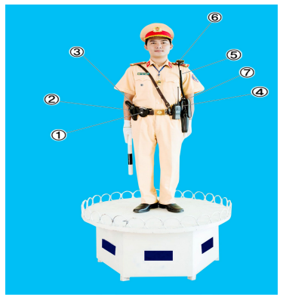

Thứ tự đeo vũ khí, công cụ hỗ trợ lần lượt từ phải qua trái
1. Khóa số 8  2. Súng ngắn  3. Bao súng  4. Bộ đàm cầm tay | 5. Dây micrô bộ đàm  6. Micrô bộ đàm  7. Gậy điện

